附件：
红山学院重修报名操作指南
一、“跟班重修”和“单开班重修”报名方法
登录“教务管理信息系统”后选择“网上选课”—“重修选课”。
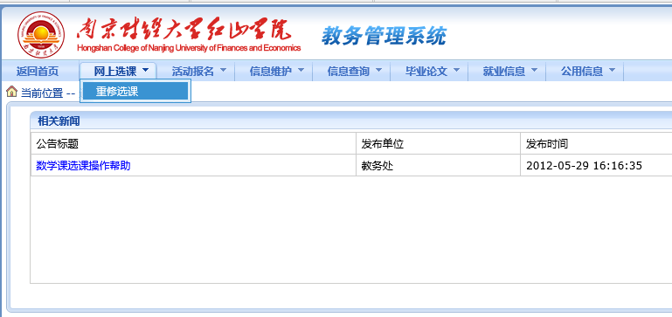

点击课程下拉列表框，选择需要重修的课程，根据课程情况选择“跟班重修选课”或“单开班重修选课”。注意：报名前请先查看学校开设的单开班重修课程，如果该课程已有单开班，请点击“单开班重修选课”进行报名，不要选“跟班重修选课”中的教学班。
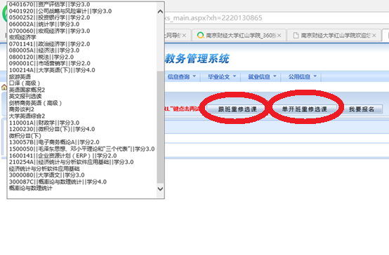
点击“跟班重修选课”或“单开班重修选课”按钮后，会弹出新页面，内容为该课程目前学期的教学班情况（注：如果点击选课按钮无反映或不能弹出新窗口，请按住“CTRL”键点击再试），请根据自身情况进行选择，点击“选定”按钮。
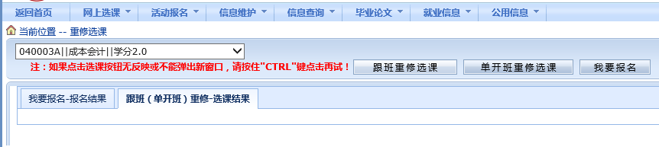
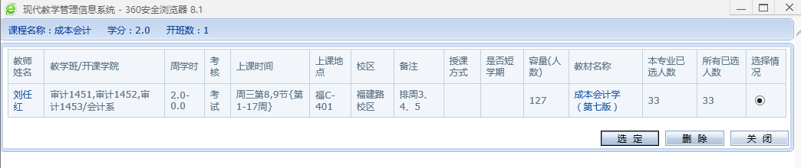
如果选课成功，系统会提示“保存成功”，如果有跨校区、时间冲突等原因，系统也会给出提示，请改选其它教学班。
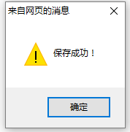

选课成功后，“重修（单开班）重修-选课结果”中就会显示目前已成功报名的课程和教学班开课情况。
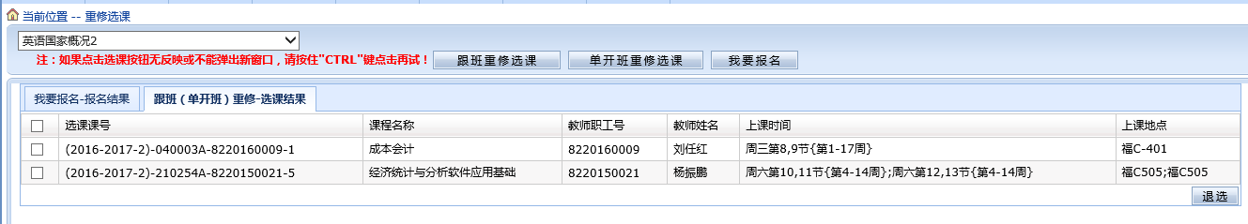
如果想退选，可勾选该课程前方的复选框，点击“退选”按钮即可。
二、自学重修考试报名方法。
点击课程下拉列表框选择需要重修的课程，点击“我要报名”按钮。
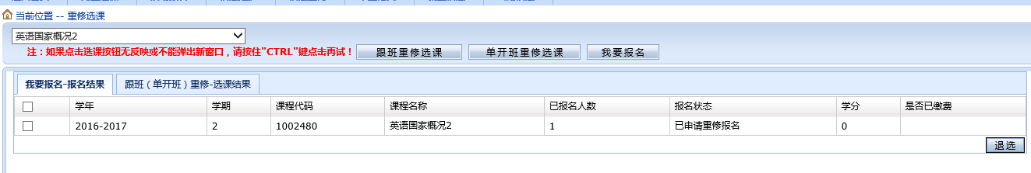
报名成功后，可以在“我要报名-报名结果”中查询查询到报名自学重修考试的课程情况。如果想退选，可勾选该课程前方的复选框，点击“退选”按钮即可。

